路径规划设计说明

一、思路介绍

在分析地图数据模型和实际需求基础上，本文设计一种二进制数据存储方式存储地图数据，数据占用的存储空间较小。分开存储属性信息和几何数据信息，建立两种数据的交互索引关系。基于地图数据形成的路网是路径规划的基础，路网的质量直接影响路径规划算法的效率。为了加快拓展速度和减小存储空间，设计了一种节点向后拓展结构来存储路网的拓扑关系数据结构。分析以时间为基础的路段不同类型权值的计算方法，将时间作为路网数据的一部分实现路网数据存储，支持路径规划算法中对路段时间权值的解算。

G=[0 0 0 0 0 0 1 1 1 0 0 0 0 0 0 0 0 0 0 0;

0 1 1 0 0 0 1 1 1 0 0 0 0 0 0 0 0 0 0 0;

0 1 1 0 0 0 1 1 1 0 0 0 0 0 0 0 0 0 0 0;

0 0 0 0 0 0 0 0 2 0 0 0 0 0 0 0 0 0 0 0;

0 0 0 0 0 0 1 1 1 0 0 0 1 0 0 0 0 0 0 0;

0 1 1 1 0 0 1 1 1 0 0 0 0 0 0 0 0 0 0 0;

0 1 1 1 0 0 1 1 1 0 0 0 0 0 0 0 0 0 0 0;

0 1 1 1 0 0 1 1 1 0 1 1 1 1 0 0 0 0 0 0;

0 1 1 1 0 0 0 0 0 0 1 1 1 1 0 0 0 0 0 0;

0 0 0 0 2 0 2 0 0 0 2 0 0 2 0 0 0 0 0 0;

0 0 0 0 0 2 0 1 1 1 1 1 1 1 0 0 0 0 0 0;

0 0 0 1 0 0 2 1 1 1 0 0 0 2 0 0 0 0 0 0;

0 0 0 0 0 0 0 0 2 2 0 1 1 1 2 1 1 1 1 0;

0 0 0 0 0 0 0 0 2 0 0 1 1 1 0 0 0 1 1 0;

1 1 1 1 2 0 0 0 0 2 0 1 1 1 0 1 2 1 1 0;

1 1 1 1 0 2 1 1 0 1 2 2 0 0 0 0 0 0 0 0;

0 0 0 0 0 0 1 1 0 1 1 1 0 0 0 0 0 1 1 0;

0 0 0 0 0 0 0 0 0 0 1 1 0 0 0 0 0 1 1 0;

0 0 0 0 0 1 0 0 0 0 0 0 0 0 1 0 0 0 0 0;

0 0 0 0 0 0 0 0 0 0 1 1 0 0 0 0 0 0 0 0;];

对于多智能体系统避障及路径规划的研究主要集中在以下几个方面的过渡：1）智能体的大小的研究；2）单个智能体与多个智能体；3）静态环境与动态环境；3）规则障碍物与不规则障碍物。而本文则分别针对单／多个不规则障碍物静／动态环境下的避障路径规划问题进行了研究。地图中存在多个静态不规则障碍物。考虑到现实环境中障碍物的多样性，利用自动识别凸形化规则对多个不规则障碍物环境进行了数据的集中处理。在规划路线中，若存在可通过但需等待路口，则做出特别标记，同时给出能耗变化公式和速度变化公式。以能耗最低为原则对路线进行规划。

二、基本蚁群算法和改进说明



在规划部分，采用遗传算法和蚁群算法的混合算法进行规划，融合了遗传算法的一些策略，建立关于能耗最小的多阶段路径规划数学模型。基本算法描述如下：

1）对地图网络中的所有结点构建历史路径统计表。表中记录每次迭代所有蚂蚁搜索路径的历史信息，记录路径和访问频数以及路径的长度、适应度评价值。

表1 蚂蚁的历史路径统计

|  |  |  |  |  |
| --- | --- | --- | --- | --- |
| 起始节点 | 路径 | 频数 | 路径长度 | 适应度 |
| 3  ... | (3,4,5,25...) (3,4,5,26...)  (3,21,31,35...)  ... | 65  43  43  ... | 3+  3.42+  6.51+  ... | 0.7  0.2  0.1  ... |

本问题中起点为第三个信息方格，对于每只蚂蚁来说有一组可选路径，这些记录被精英蚂蚁所维护。频数描述了该路径的青睐次数，路径长度为此路径的值，适应度函数由式（1.1）定义。

2）初始时刻，m只蚂蚁被放置在点3上，赋予每条边上的信息素浓度相同（C为常数）。禁忌表中第一个元素即为3。

3）每只蚂蚁各自独立前进，有没有访问过的邻居节点按照概率P随机选择下一个结点，此概率是信息素与其法制的规格化。

4）一次迭代完成，所有蚂蚁都找到一条路径，对蚂蚁找到的路径进行适应度计算评价，更新表1。在设计中对每一个节点的表1历史路径设置一个限制L，对适应度最大的n各进行淘汰。蚂蚁在给出的网络中遍历形成的路径构成GA的初始种群。

5）以路径的适应度值，按照轮盘赌的形式选择，得到K条最佳路径，更新选中的频率记录，按照此K条路径更新信息素。

6）生成随机数，并根据此随机数与设定值比较，根据比较结果进行交叉或变异。

7）经过设定的世代，得到最优路径。















其中，式1.1表示目标函数；式1.2表示电池消耗与速度和路程的关系；式1.3表示汽油消耗与速度和路程的关系；式1.4表示蚁群算法中的信息素浓度变化，式1.5表示信息素浓度变化与目标函数的关系。

M.Dorigo在AS算法中提出了3种模型：ant-cycle，ant-quantity和ant-density。三者的区别在于计算第k只蚂蚁在迭代中留在边(i，j)上的信息素量：

ant-cycle：  (1.7)

ant-quantity： (1.8)

ant-density： (1.9)

AS算法实际上是正反馈和启发式算法相结合的一种算法，因为它不仅利用了路径上的信息素，还用到了城市间距的倒数作为启发式因子。试验结果表明，ant-cycle模型比其它两个模型有更好的性能，它利用全局信息素更新，而ant-quantity和ant-density利用局部信息素更新。M.Dorigo在求解30个城市的TSP时发现当={0.5,1},={1,2,3,4,5}时，AS算法总能收敛到最优解，并且当蚂蚁数m接近城市数n时，算法有较好的性能。

带精英策略的蚂蚁系统(Ant System with Elitist, ASelite)，又称最优解保留策略蚂蚁系统，是最早的改进蚂蚁系统。因为在某些方面它类似于遗传算法中采用的精英策略，因此把它称作带精英策略的蚂蚁系统。

通过使用最优蚂蚁可以提高蚂蚁系统中解的质量。每次迭代完成之后，全局最优解得到更进一步的利用，即在对信息素的轨迹进行更新时，假定有许多蚂蚁选择了该路径。与AS算法相比，该算法在信息素更新时加强了对全局最优解的利用，它的信息素更新策略为：

 (1.10)

其中为蚂蚁在边(I, j)上增加的信息素量；为最优蚂蚁数；为全局最优解。

实验结果显示最优蚂蚁数有一定的范围，当最优蚂蚁数小于该范围时，随着最优蚂蚁数的增加，算法发现较好解的能力增加，且缩短了发现较好解的时间，但蚂蚁数超过一定范围时，算法的性能会随着蚂蚁数的增加而降低。

三、理论运行结果展示



图1二进制表示的地图以及从起点到终点的几个推荐路线

图中，黑色方块表示障碍物，灰色方块表示减速区，白色方块表示正常行驶区。

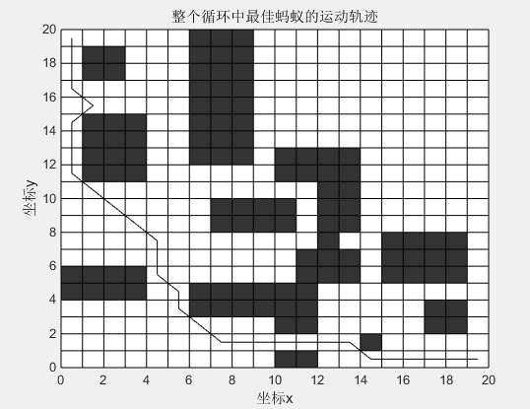

图2可能结果

运行结果如下：



图3最终选择路线

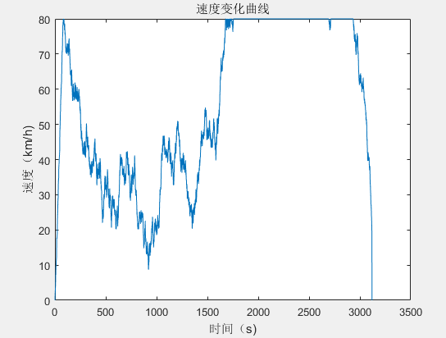

图4速度变化曲线



图5能耗迭代曲线